Sveučilište u Zagrebu
Prirodoslovno-matematički fakultet
Biološki odsjek

Marta Malenica

Promjene hematoloških odrednica u zmija nakon izlijeganja i prvog presvlačenja na primjeru zelene jamičarke
Trimeresurus albolabris, Gray 1842

Zagreb, 2010
Ovaj rad izrađen je u Zavodu za animalnu fiziologiju Prirodoslovno-matematičkog fakulteta u Zagrebu, pod vodstvom mentora dr.sc. Duje Lisičića i predan je na natječaj za dodjelu Rektorove nagrade u akademskoj godini 2009/2010.

Sadržaj

1. UVOD ..................................................................................................................................................................1

1.1. Glavna obilježja gmazova.............................................................................................................................1
1.2. Evolucija gmazova........................................................................................................................................2
1.3. Klasifikacija gmazova...................................................................................................................................2
1.4. Glavna obilježja zmija...................................................................................................................................3

1.5. Klasifikacija zmija.........................................................................................................................................3

1.6. Osobine roda Trimeresurus...........................................................................................................................4

1.7. Vrsta Trimeresurus albolabris, Gray 1842 (zelena jamičarka).....................................................................5

1.8. Hematologija gmazova..................................................................................................................................7

1.8.1. Eritrociti..........................................................................................................................................8

1.8.2. Eozinofilni granulociti....................................................................................................................9

1.8.3. Bazofilni granulociti ......................................................................................................................9

1.8.4. Neutrofilni granulociti....................................................................................................................9

1.8.5. Azurofilni granulociti.....................................................................................................................9

1.8.6. Limfociti.......................................................................................................................................10

1.8.7. Plazma stanice..............................................................................................................................10

1.8.8. Monociti.......................................................................................................................................10

1.8.9. Trombociti....................................................................................................................................10

1.8.10. Uzroci promjena u broju krvnih stanica.....................................................................................10

1.8.11. Promjene u broju krvnih stanica s obzirom na dob....................................................................11

2. CILJEVI RADA................................................................................................................................................12

3. MATERIJALI I METODE..............................................................................................................................13

3.1. Materijali.....................................................................................................................................................13
3.1.1. Pokusne životinje.........................................................................................................................13
3.1.2. Kemikalije....................................................................................................................................13
3.2. Metode.........................................................................................................................................................14
3.2.1. Krvarenje životinja.......................................................................................................................14
3.2.2. Određivanje vrijednosti hematokrita............................................................................................14
3.2.3. Određivanje broja eritrocita .........................................................................................................14
3.2.4. Određivanje vrijednosti hemoglobina..........................................................................................14
3.2.5. Određivanje zajedničkog broja leukocita i trombocita...............................................................15
3.2.6. Izrada krvnih preparata i određivanje udjela podtipova eritrocita, leukocita i trombocita..........15
3.2.7. Određivanje veličine krvnih stanica.............................................................................................16
3.2.8. Statistička obrada podataka .........................................................................................................16
4. REZULTATI.....................................................................................................................................................17

4.1. Morfologija i veličina krvnih stanica..........................................................................................................17
4.1.1. Eritrociti.......................................................................................................................................17
4.1.1.1. Podtip 1: Normalni eritrociti..........................................................................................18
4.1.1.2. Podtip 2: Polikromatofilni eritroblasti..........................................................................18
4.1.1.3. Podtip 3: Bazofilni eritroblasti.......................................................................................18
4.1.1.4. Podtip 4: Stari eritrociti..................................................................................................18
4.1.1.5. Podtip 5: Stari prozirni eritrociti....................................................................................19
4.1.2. Leukociti......................................................................................................................................19
4.1.2.1. Eozinofilini granulociti (eozinofili), podtip Eo1............................................................19
4.1.2.2. Eozinofilini granulociti (eozinofili), podtip Eo2............................................................20
4.1.2.3. Eozinofilini granulociti (eozinofili), podtip Eo2 svijetli................................................20
4.1.2.4. Neutrofilni granulociti (neutrofili), podtip N1...............................................................20
4.1.2.5. Neutrofilni granulociti (neutrofili), podtip N2...............................................................20
4.1.2.6. Bazofilni granulociti (bazofili).......................................................................................20
4.1.2.7. Azurofilni granulociti (azurofili), podtip A1..................................................................21
4.1.2.8. Azurofilni granulociti (azurofili), podtip A2..................................................................21
4.1.2.9. Limfociti.........................................................................................................................21
4.1.2.10. Monociti.......................................................................................................................21
4.1.3. Trombociti...................................................................................................................................22
4.1.3.1. Neaktivirani trombociti..................................................................................................22
4.1.3.2. Aktivirani trombociti......................................................................................................22
4.1. Hematološki parametri krvi..............................................................................................................................22

5. RASPRAVA......................................................................................................................................................28

6. ZAKLJUČCI.....................................................................................................................................................34

7. ZAHVALE.........................................................................................................................................................35

8. POPIS LITERATURE......................................................................................................................................36

9. SAŽETAK..........................................................................................................................................................39

10. SUMMARY......................................................................................................................................................40

1. UVOD

1.1. Glavna obilježja gmazova
Gmazovi predstavljaju prvu skupinu pravih kopnenih kralježnjaka. Njihovom pojavom počinje grupa amniota u koju, osim gmazova, spadaju ptice i sisavci. Glavna značajka ove skupine postojanje je zaštitne ovojnice - amniona oko zametka. Nastanjuju sve kontinente osim Antarktike i sve tipove kopnenih i vodenih staništa. Najzastupljeniji su u tropskim kišnim šumama i pustinjama (Pough 2005).
Jedno od važnijih obilježja gmazova je ektotermnost, odnosno nemogućnost održavanja stalne tjelesne temperature. Ektotermnost je osobina koja je s jedne strane ograničavajući čimbenik rasprostranjenosti, a s druge strane velika ušteda energije u odnosu na endotermne životinje (ptice i sisavce). Gmazovi u umjerenim područjima hiberniraju preko zime, dok oni koji žive u vrućim krajevima, estiviraju tijekom najtoplijih mjeseci.
Koža gmazova prekrivena je raznim zaštitnim tvorevinama (ljuskama, pločicama, štitovima, oklopom). Suha je i gotovo bez žlijezda. U usmini se nalaze pigmenti koji određuju obojenost životinje.
U gmazova se po prvi put pojavljuje drugi kralježak, axis ili obrtač, što im omogućuje mnogo veću pokretljivost glave nego kod vodozemaca.
Dišu isključivo plućima, škrge se ne pojavljuju ni u jednoj fazi života. Krvožilni se sustav sastoji od pulmonalnog i sistemskog krvotoka. Imaju trodjelno srce: klijetka je djelomično pregrađena. Krokodili su podrazred gmazova u kojih se prvi put pojavljuje četverodijelno srce (Onorfi, 1997).
Oči gmazova posjeduju štapiće i čunjiće, ali se ne zna mogu li vidjeti boje. Mogu biti zaštićene s tri kapka (gornji, donji i migavica) ili su kapci srasli i prekrivaju oko u obliku prozirne, čvrste navlake (kao u zmija i nekih guštera). Neke skupine gmazova vibracije zraka čuju kao zvukove, dok se kod, primjerice zmija, vibracije preko donje čeljusti prenose na lubanju. One ne posjeduju bubnjić niti vanjsko uho. Glavni organ za osjetilo mirisa jest Jacobsonov ili vomeronazalni organ. Zmije i gušteri palucanjem dugačkog jezika prenose mirisne čestice iz okoline do Jacobsonovog organa koji je smješten ispod nosne šupljine.
Mokraćni sustav gmazova čini metanephros, pravi bubreg koji je potpuno odijeljen od spolnog sustava. Glavni proizvod metabolizma bjelančevina je mokraćna kiselina (iako postoje varijacije, ovisno o skupini). Zmije i krokodili nemaju mokraćni mjehur.
Gmazovi su odvojena spola, a oplodnja je unutrašnja. Uglavnom su oviparne životinje. Unutar jajeta nastaje zaštita ovojnica ili amnion, a ljuska jajeta je vodonepropusna; ova im je prilagodba omogućila naseljavanje kopna i neovisnost o vodenom okruženju. Briga za potomstvo uglavnom ne postoji (Pough 2001).

1.2. Evolucija gmazova
Prvi vodozemci počeli su osvajati kopno prije 360 milijuna godina, u razdoblju gornjeg devona paleozojske ere. Najstariji ostaci fosilnih gmazova, rod Hylonomus, nađen je u naslagama gornjeg karbona.
Uskoro gmazovi potiskuju vodozemce i postaju dominantni na kopnu. Mezozoik se naziva dobom gmazova, a razdoblja jure i krede obilježena su golemim dinosaurima. Krajem krede (prije 65 mil. god.) dolazi do masovnog izumiranja koje pogađa i gmazove. Preživio je samo mali broj redova od kojih četiri žive i danas. Nakon 175 milijuna godina dominacije gmazova, početkom kenozoika, tu ulogu preuzimaju sisavci (Bucković, 2006).
Gmazovi su vrlo važni u znanstvenom pogledu jer od njih vuku porijeklo viši kopneni kralježnjaci, ptice i sisavci (Pough, 2005).

1.3. Klasifikacija gmazova
Razred gmazova ( Reptilia) zastupljen je s oko 7100 vrsta. Na temelju morfoloških razlika u strukturi lubanje dijeli se na tri podrazreda i četiri reda:

- Podrazred ANAPSIDA – imaju anapsidnu lubanju bez otvora
Red Chelonia (kornjače) – 260 vrsta
- Podrazred LEPIDOSAURIA – imaju diapsidnu lubanju s dva otvora
Red Rynchocephala (premosnici) – 2 vrste
Red Squamata (ljuskaši) – 2850 vrsta
Podred Lacertilia (gušteri)
Podred Serpentes (zmije)
Podred Amphisbaenia (prstenaši)
- Podrazred ARCHOSAURIA – imaju diapsidnu lubanju s dva otvora
Red Crocodilia (krokodili) – 22 vrste

(Pough, 2001).

1.4. Glavna obilježja zmija
Zmije imaju dugačko valjkasto tijelo bez udova. Jedino se kod sljeparica i udavki mogu naći ostaci kukovlja. Kralježnica im je sastavljena od velikog broja kralježaka koji varira od 200 do 430 (Onorfi, 1997). Nemaju vanjske ušne otvore ni bubnjiće. Oči su im prekrivene čvrstom prozirnom prevlakom (spectaculum) koju mijenjaju tijekom presvlačenja. Kao i kod guštera, jezik im predstavlja jedan od najvažnijih osjetilnih organa. Njegovim palucanjem istražuju prostor i dobivaju informacije vezane uz hranu, pronalazak partnera ili prisutnost predatora. U nekih zmija postoji spolni dimorfizam koji se, ovisno o skupini, očituje u veličini (ženke su često veće) i obojanosti.
Sve su zmije mesožderke. Zubi zmija nagnuti su unatrag kako bi bolje pridržavali plijen, dok je čeljust građena tako da omogućuje jako otvaranje usta i gutanje plijena. Neotrovnice (Aglypha) ne posjeduju otrovne žlijede. Zmije otrovnice imaju parne otrovne žlijezde koje predstavljaju preobražene gornjousnene žlijezde slinovnice. Završavaju u relativno velikim i oštrim otrovnim zubima koji mogu biti žljebasta ili cjevasta oblika. Kod žljebastih otrov protječe po žlijebu, a po položaju mogu biti prednježljebozubice (Proteroglypha) ili stražnjožljebozubice (Opisthoglypha). Zmije sa cjevastim zubima nazivaju se Solenoglypha.
Zmije naseljavaju vrlo raznolika staništa, u uskoj vezi s načinom života je i njihov oblik tijela i struktura. Tako razlikujemo arborealne, fosorijalne, terestičke i akvatičke vrste. Zmije su kozmopoliti s najvećom raznolikošću u području ekvatora (Pough, 2001).

1.5. Klasifikacija zmija
Zmije (Serpentes) pripadaju razredu gmazova (Reptilia), podrazredu Lepidosauria, redu ljuskaša (Squamata). Podred Serpentes obuhvaća 2 500 vrsta (od čega oko 70% otpada na porodicu Colubridae). Raspoređene su u 17 porodica:

- Porodica Leptotyphlopidae
- Porodica Typhlopidae
- Porodica Anomalepididae
- Porodica Anomochilidae
- Porodica Uropeltidae
  - Podporodica Cylindrophiinae
  - Podporodica Uropeltinae
- Porodica Aniliidae
- Porodica Xenopeltidae
- Porodica Loxocemidae
- Porodica Boidae
  - Podporodica Boinae
  - Podporodica Erycinae
  - Podporodica Pythoninae
- Porodica Bolyeriidae
- Porodica Xenophidiidae
- Porodica Tropidophiidae
- Porodica Acrochordidae
- Porodica Viperidae
  - Podporodica Crotalinae
  - Podporodica Viperinae
- Porodica Colubridae
- Porodica Elaphidae
  - Podporodica Hydrophiinae
  - Podporodica Elaphiinae
- Porodica Atractaspididae

(Pough, 2001)

1.6. Osobine roda Trimeresurus
Rod Trimeresurus (Reptilia: Serpentes: Viperidae: Crotalinae) obuhvaća oko 40 vrsta. Same vrste izgledom vrlo nalikuju jedna drugoj i još nije jasno je li to posljedica ekološke konvergencije ili filogenetičke povezanosti. Do nedavno se rod Trimeresurus sensu lato smatrao jedinstvenim. U novije je vrijeme podijeljen na šest rodova, Trimeresurus sensu stricto: Ovophis, Protobothrops, Cryptelytrops, Tropidolaemus, Triceratolepidophis i Ermia (Malhotra i Thorpe, 2004).
Zmije roda Trimeresurus žive u južnoj Aziji i indo-malajskom arhipelagu. Nastanjuju veliki raspon različitih staništa te se često, uglavnom metodama molekularne taksonomije, otkrivaju nove vrste. Unatoč određenim razlikama u ekologiji i ponašanju, vrste roda Trimeresurus monofiletskog su podrijetla i morfološki su jako slične. Pošto neke vrste nemaju jasan sistematski položaj, potrebna su daljnja istraživanja i korištenje molekularnih metoda kako bi se u potpunosti objasnio rod Trimeresurus sensu stricto (Malhotra i Thorpe, 2004).

1.7. Vrsta Trimeresurus albolabris, Gray 1842 (zelena jamičarka)
Trimeresurus albolabris ima trokutastu glavu sa izražajnim narančastim očima i vertikalno izduženom zjenicom, spada u otrovnice. Gornja polovica tijela jednoliko je zelena, u tamnijim nijansama u odnosu na trbuh. Na bočnim stranama tijela nalaze se bijele do blijedožute pruge koje su izražajnije kod mužjaka. Trbušna strana svijetle je zeleno-žute boje, a gornji dio repa je crvenosmeđ. Prosječna dužina im je od 60 do 70 cm, dok su ženke (Slika 2) nešto dulje i deblje od mužjaka (Slika 3).
Vrsta Trimeresurus albolabris dijeli se na tri podvrste. Podvrsta T. albolabris albolabris nastanjuje južnu Kinu, Indokinu, sjeverni dio Malajskog poluotoka i otok Javu. Podvrsta T. albolabris insularis nastanjuje otoke Male Sunda, a podvrsta T. albolabris septentrionalis nastanjuje područje Himalaje, od Nepala do Kašmira (Malhotra i Thorpe, 2004). Područje rasprostranjenosti podvrsta zmije zelene jamičarke prikazano je na slici 1. Zelene jamičarke trebaju izmjenu kišnog i sušnog razdoblja zbog reprodukcije (vrsta je viviparna), stoga ih nema u tropima. Primjer biotopa zelene jamičarke vidljiv je na slici 4.

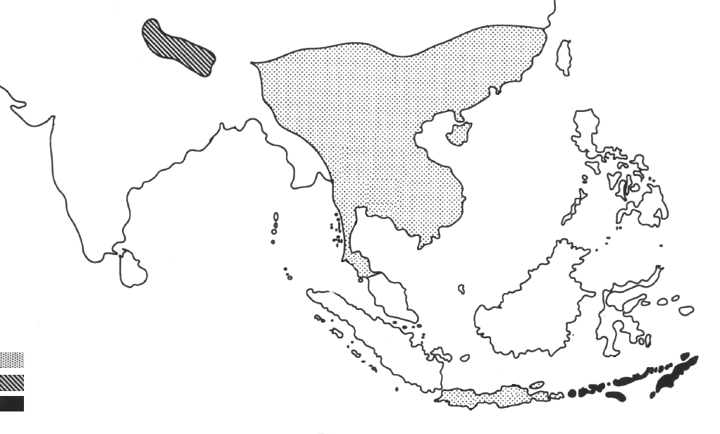

Trimeresurus albolabris albolabris
Trimeresurus albolabris septentrionalis
Trimeresurus albolabris insularis

Slika 1. Područja rasprostranjenosti podvrsta zmije zelene jamičarke.
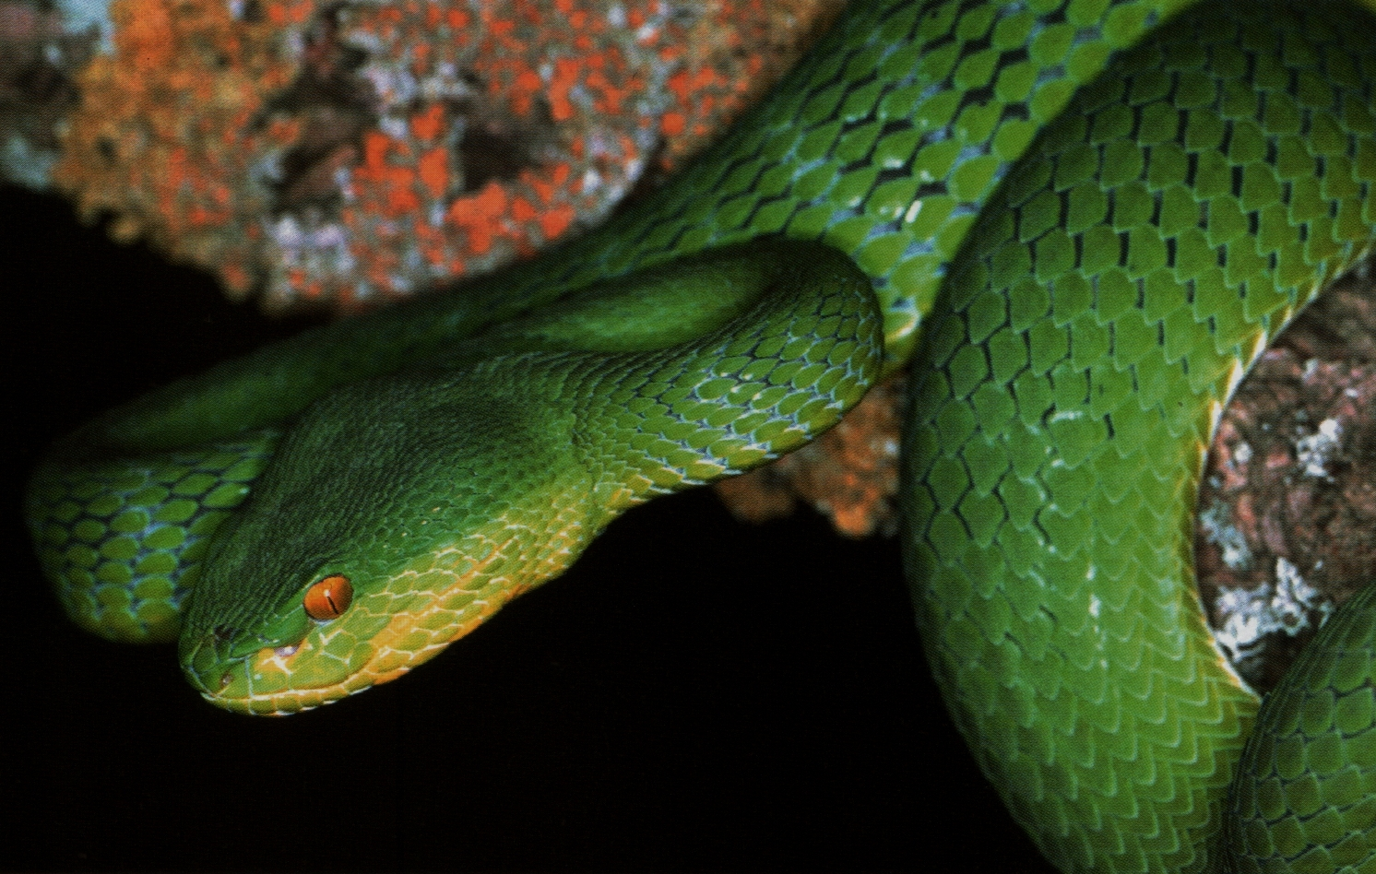

Slika 2. Trimeresurus albolabris, ženka

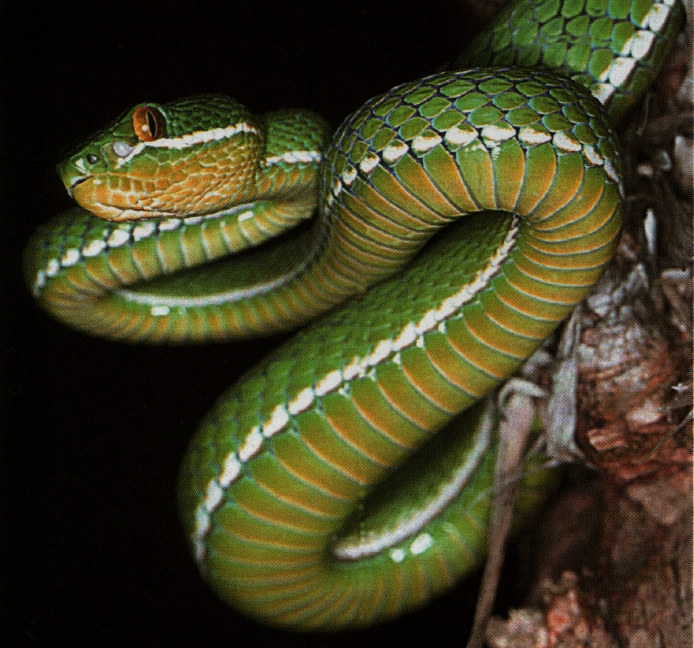

Slika 3. Trimeresurus albolabris, mužjak

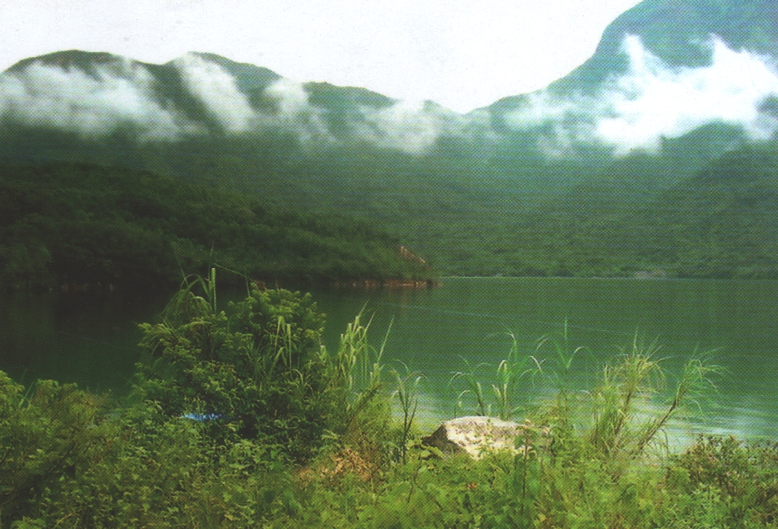
Slika 4. Biotop vrste Trimeresurus (Cryptelytrops) albolabris,
otok Lantau, Hong Kong, Kina

1.8. Hematologija gmazova
Temeljna hematologija gmazova slična je hematologiji ptica. Međutim kako je razred gmazova vrlo heterogen, unutar njega nalazimo velike razlike u hematologiji između pojedinih vrsta i skupina (Claver i Quaglia, 2009).
Hematologija gmazova proučava se još od 19. stoljeća. Mandl (1839) i Gulliver (1840) autori su prvih objavljenih radova na ovu temu. Tek je 1962. Pienaar determinirao i sistematizirao sve zrele stanice u krvi i ponudio standardiziranu nomenklaturu koja se i danas koristi (Saint Girons, 1970).
Krv se sastoji od krvne plazme i krvnih stanica. Plazma zauzima 60 – 80 % volumena te sadrži elektrolite i razne organske molekule (proteine, glukozu, lipide, produkte razgradnje bjelančevina). Vrijednost pH varira od 7.2 do 7.8 (Olufemi and Adeyinka, 1994).

Podjela krvnih stanica u gmazova (Saint Girons, 1970) :
- Eritrociti (crvene krvne stanice)
- Granulociti ( granulirani mijeloidni leukociti)
a. Eozinofili
b. Bazofili
c. Azurofili
d. Neutrofili
- Limfociti (veliki, srednji ili mali leukociti)
- Monociti
- Plazma stanice
- Trombociti

Sve krvne stanice imaju staničnu jezgru. Još uvijek nije do kraja razjašnjeno podrijetlo pojedinih tipova stanica u gmazova. Većina autora drži da sve krvne stanice potječu od jedne multipotentne stanice, hemoblasta, sa sposobnošću diferencijacije (u koštanoj srži ili slezeni) u eritrocite, granulocite, monocite i limfocite. Trombociti nastaju od limfocita manjih dimenzija.
Druga skupina autora smatra da sve stanice u krvi potječu iz tri izvora: eritrociti iz eritroblasta; granulociti, limfociti i trombociti iz mijeloblasta; monociti iz osnovnih stanica retikuloendotelnog sustava (Saint Girons, 1970).

    - Eritrociti
Eritrociti (crvene krvne stanice) ovalnog su oblika sa zaobljenim krajevima. Imaju također ovalne jezgre, relativno pravilna oblika i centralno su smještene u stanici. Dulja os jezgre, paralelna je s duljom osi stanice. Na krvnim razmazima bojanim klasičnom May-Grünwald-Giemsa tehnikom, zreli eritrociti imaju transparentnu, homogenu citoplazmu žućkaste boje. Posjeduju kromofilnu jezgru, a vidljivost kromatina ovisi o starosti stanice (Saint Girons, 1970).
Osim zrelih (normalnih) eritrocita, u krvi se nalazi i mnogo mlađih (bazofilnih i polikromatofilnih eritroblasta) kao i starijih oblika eritrocita. Mlađi oblici eritrocita okruglog su oblika, s velikom, manje kromatofilnom jezgrom nego kod zrelog oblika stanice. U pravilu, kvantitativno dominiraju bazofilni eritroblasti u odnosu na polikromatofilne. Stariji oblici eritrocita većih su dimenzija u odnosu na normalne. Njihova citoplazma slabije se boji, a jezgra postaje okruglija. U krajnjem stadiju, pred sam raspad stanice, citoplazma nestaje i ostaje samo jezgra (Wojtaszek, 1991).
Eritrociti gmazova, izgledom i ulogom koju obavljaju, odgovaraju eritrocitima ptica. Unutar razreda pokazuju velike varijacije u dimenzijama. Relativno su manji u guštera, a veći su u krokodila, kornjača i premosnika. Ukupan broj eritrocita u gmazova je manji nego u ptica. Gušteri uglavnom imaju veći broj eritrocita nego zmije. Može se reći da je broj eritrocita obrnuto proporcionalan s veličinom istih. Životni ciklus eritrocita vrlo je dug i varira između 600 i 800 dana (Claver i Quaglia, 2009).

1.8.2. Eozinofilni granulociti
Eozinofili su velike okrugle stanice s periferno smještenom jezgrom promjenjiva oblika. Na krvnim razmazima bojanim klasičnom May-Grünwald-Giemsa tehnikom, citoplazma se zbog acidoflnih granula, boji ciglasto crveno ili smeđe-žuto. Jezgra je slabo obojena.
Veličina eozinofila jako varira, ne samo unutar razreda gmazova već i između jedinki iste vrste. Od gmazova, najveće eozinofile imaju zmije. Veličina unutarcitoplazmatskih granula varira od 2–3 μm, a gustoća granulacije može utjecati na položaj i oblik jezgre (Saint Girons, 1970). Među leukocitima, eozinofili pokazuju najpravilnije kvantitativne promjene tijekom godišnjeg ciklusa (Wojtaszek, 1992).

1.8.3. Bazofilni granulociti
Bazofili su manje krvne stanice okrugla ili ovalna oblika. Vrlo ih je jednostavno prepoznati zbog izrazito kromatofilnih granula u citoplazmi. Zbog njihove velike gustoće centralno smještena jezgra bazofila često nije vidljiva. Funkcijom i izgledom odgovaraju bazofilima ptica (Claver i Quaglia, 2009). Kornjače imaju najveći ukupni broj bazofila od svih gmazova. O funkciji bazofila ne zna se mnogo, ali se pretpostavlja da su uključeni u alergijske reakcije.

1.8.4. Neutrofilni granulociti
Neutrofili su dobili ime zbog reakcije na bojenje, a ne zbog homologije s neutrofilima sisavaca. Veličinom odgovaraju velikim limfocitima. Okrugla su ili pomalo ovalna oblika s periferno položenom jezgrom. Citoplazma je blago granulirana, mjestimice sadrži bazofilne granule (ljubičasto-crvene boje). Može ih se smatrati morfološkim varijantama azurofilnih granulocita (Saint Girons, 1970).

1.8.5. Azurofilni granulociti
Veličina azurofila pokazuje veliku varijabilnost. Jezgra im je pretežno nepravilna i ekscentrična. U citoplazmi imaju granule koje se boje čistim azurnim bojama i pirononom iz mješavine metilzeleno-pironina (Saint Girons, 1970). U citoplazmi im se mogu naći lipidna tijela, a stariji oblici stanice posjeduju veliki broj vakuola. Hematolozi azurofile smatraju oblikom monocita ili neutrofila (Claver i Quaglia, 2009).

1.8.6. Limfociti
Limfociti su najbrojniji leukociti u krvi gmazova. Variraju u veličini i često ih opisuju kao male, srednje i velike limfocite (Cooper i sur., 1985; Saint Girons, 1970). Mnogi hematolozi smatraju da oni mogu diferencirati u druge tipove krvnih stanica. Imaju transparentnu, slabo bazofilnu citoplazmu i kromofilnu, pretežno ekscentrično smještenu jezgru. U citoplazmi se pojavljuju azurofilne granule i vakuole.

1.8.7. Plazma stanice
Plazma stanice obično su vrlo rijetke u krvi gmazova. Veličinom odgovaraju limfocitima srednjih ili velikih dimenzija. Imaju ekscentričnu jezgru i netransparentnu bazofilnu citoplazmu (Frye, 1991).

1.8.8. Monociti
Definicija monocita i razlikovanje od ostalih stanica varira od autora do autora. Relativno su rijetke stanice nepravilna oblika s velikim dimenzijama. Jezgra je u pravilu smještena periferno. U usporedbi sa citoplazmom limfocita, kod monocita je nešto bazofilnija, što rezultira tamnije plavom obojenošću (Wojtaszek, 1991). Pienaar (1962) ih smatra tipom azurofilnih granulocita (Saint Girons, 1970).

1.8.9. Trombociti
Trombociti su male ovalne stanice s izduljenom, centralno smještenom jezgrom. Omjer površina jezgre i citoplazme velik je. Citoplazma je gotovo bezbojna, dok je jezgra izrazito kromatofilna. Trombociti su prilično osjetljive stanice i često se oštete prilikom izrade krvnih preparata (Frye, 1991).

1.8.10. Uzroci promjena hematoloških odrednica
Udjeli i brojnost pojedinih tipova krvnih stanica unutar razreda gmazova pa čak i između jedinki iste vrste pokazuju veliku varijabilnost. Osim toga, na krvnim se razmazima često pojavljuju i različiti razvojni stadiji određenih tipova stanica, što dodatno otežava njihovo proučavanje. Na promjene hematoloških odrednica u gmazova utječu okolišni čimbenici kao što su temperatura i sezonske promjene (Dessauer, 1970), što se povezuje s metabolizmom, aktivnošću životinje i razdobljem parenja (Wojtaszek, 1992). Osim toga na krvnu sliku utječu i dob, spol (Sacchi i sur., 2007; Wojtaszek, 1991; Olufemi i Adeyinka, 2002) te zdravstveno stanje životinje, odnosno opterećenost parazitima (Saint Girons, 1970). Shodno tomu hematološke se odrednice značajno razlikuju između životinja uzgajanih u zatočeništvu i divljih životinja iste vrste (Salakij i sur., 2002; Brenner i sur., 2002).
Na primjeru istraživanja sezonskih promjena krvnih odrednica bjelouške (Natrix natrix natrix L.) pokazano je kako se promjene usporedno događaju u oba spola. Vrijednosti eritrocita, hematokrita i hemoglobina naglo rastu po završetku hibernacije i ponovno opadaju tijekom sezone parenja. Takve fluktuacije hematoloških odrednica tijekom godišnjeg ciklusa, karakteristične su za sve gmazove, a slična pravila vrijede i za ostale ektotermne životinje (Wojtaszek, 1992). S druge strane Dutton i sur. (2003) su istraživanjima na zmijama ljuticama pokazali kako nema značajnih promjena u krvi između faze prije i poslije hibernacije.
Ne postoji dovoljno hematoloških istraživanja na razredu gmazova. Osim toga postoji i veliki broj neriješenih pitanja o filogeniji pojedinih tipova stanica, tako da je svaka usporedba hematoloških odrednica između skupina (pa čak i unutar iste skupine) prilično otežana (Dessauer, 1970).

1.8.11. Promjene u broju krvnih stanica s obzirom na dob
Radovi koji proučavaju promjene hematoloških odrednica gmazova s obzirom na dob, prilično su rijetki, a posebice su slabo istražene zmije. Međutim, mnogi su autori naišli na značajne promjene krvne slike između različitih dobnih skupina u gmazova. Spominju se razlike u hematološkim odrednicama kao što su hematokrit i hemoglobin (Olufemi i Adeyinka, 2002), ukupan broj eritrocita (Casal i sur., 2009) i udjeli pojedinih tipova leukocita (Stacy i Withaker, 2000; Casal i sur., 2009; Cooper i sur., 1985). S druge strane kod nekih zmija nisu nađene nikakve značajnije promjene hematoloških odrednica s obzirom na dob (Troiano i sur., 1997).
Promjene krvnih parametara s obzirom na dob nalazimo i izvan razreda gmazova na primjerima makakija (Smucny i sur., 2001), pavijana (Havill i sur., 2003) te riba (Hrubec i sur., 2001).

- CILJEVI RADA

Cilj ovog rada određivanje je hematoloških odrednica zelene jamičarke u dvije različite dobne skupine (prva dobna skupina predstavlja životinje 24 sata nakon izlijeganja, a druga dobna skupina životinje starosti 2 tjedna koje su se prvi put presvukle), te njihova međusobna usporedba i proučavanje razvoja krvne slike. Hematološke odrednice po kojima će se dvije dobne skupine uspoređivati jesu: ukupni broj eritrocita, leukocita i trombocita, morfološke razlike između pojedinih vrsta krvnih stanica, hematokrit, količina hemoglobina te temeljne značajke eritrocita (srednji volumen eritrocita-MCV, srednja količina hemoglobina po eritrocitu-MCH i srednja koncentracija hemoglobina po eritrocitu-MCHC). Osim toga, izradom diferencijalne krvne slike izrazit će se postotni udjeli pojedinih podtipova eritorcita, leukocita i trombocita, po čemu će dvije dobne skupine također biti uspoređene. Nadalje, cilj je odrediti i veličine stanice i jezgre pojedinih vrsta krvnih stanica i njihovih podtipova.
Rezultati ovog istraživanja prikupili bi vrijedna nova saznanja o promjenama i razvoju krvne slike u najranijoj dobi života zmije. Slična istraživanja još nisu provedena, stoga bi podaci dobiveni ovim radom između ostalog poslužili i kao izvor referentnih vrijednosti za usporedbu rezultata budućih istraživanja s ovom tematikom. Uza sve to hematološke odrednice određene ovim istraživanjem pridonose poznavanju biologije zelene jamičarke, a mogu se koristiti i za proučavanje ostalih vrsta zmija.

3. MATERIJALI I METODE

3.1. Materijali

3.1.1. Pokusne životinje
U istraživanjima su korištene zmije vrste zelena jamičarka, Trimeresurus albolabris. Uzorak se sastojao od sveukupno 40 zmija. Unutar tog uzorka razlikujemo dvije dobne skupine. Prva dobna skupina predstavlja 20 zmija kojima je izvađena krv 24 sata nakon izlijeganja, dok je druga dobna skupina sačinjena od 20 zmija starih 2 tjedna, kojima je izvađena nakon prvog presvlačenja. Omjer mužjaka i ženki u obje skupine bio je jednak (1:1). Životinje su uzgajane i održavane u specijalno prilagođenim prostorima za držanje zmija unutar Zavoda za animalnu fiziologiju. Temperatura prostorije iznosila je 28 °C, a svjetlosni režim odgovarao je prirodnom godišnjem ciklusu. Nakon izlijeganja, zmije su smještene u zajednički plastični vivarij (22 x 29 x 40 cm) opremljen plastičnim prečkicama na kojima se zmije zadržavaju (što je karakteristično za arborealne vrste). Budući da je prirodno stanište ove vrste tropska kišna šuma, životinje su svakodnevno prskane vodom čime su imitirani prirodni uvjeti i omogućena prirodna hidratacija.

3.1.2. Kemikalije
Kemikalije korištene u istraživanjma proizvedene su u tvornici Kemika iz Zagreba. Za bojanje preparata korišteni su proizvodi Giemsa i May Grünwald iz kemijsko-tehničkog laboratorija u Zagrebu.
Za određivanje vrijednosti hemoglobina korištena je otopina proizvedena u laboratoriju Herbos Dijagnostika d.o.o. iz Siska.

Natt-Herick-ova otopina otopina za brojanje krvnih zrnaca pripremljena je tako da je u 1000 mL destilirane vode odgovarajućim redoslijedom otopljeno:

3.88 g NaCl
2.50 g Na₂SO₄
2.91 g Na₂HPO₄ x 12 H₂O
0.25 g KH₂PO₄
7.50 mL formalina (37%)
0.10 g metil violet
0.1 mL toluidin plavo (1%)

Ova je otopina korištena umjesto Hayemove i Türkove otopine koja se koristi za brojanje eritrocita i leukocita sisavaca. Otopinom se različito boje eritrociti i leukociti i u krvi gmazova.

3.2. Metode

3.2.1. Krvarenje životinja
Prije vađenja krvi zmijama je određen spol. Životinje su usmrćene dekapitacijom, a krv je uzimana izravno iz trbušne arterije. Odmah po uzorkovanju napravljeni su krvni razmazi, prebrojane su krvne stanice i određene vrijednosti hemoglobina i hematokrita.

3.2.2. Određivanje vrijednosti hematokrita
Vrijednost hematokrita određena je mikrohematokritnom metodom. Krv je navučena u heparinizirane kapilare koje su zataljene na jednom kraju. Izložene su centrifugiranju na 5 minuta brzinom od 1400 okretaja/min. Nakon toga je vrijednost hematokrita očitana na odgovarajućoj skali.

3.2.3. Određivanje broja eritrocita
Za određivanje broja eritrocita korištena je metoda prebrojavanja stanica unutar komorica (hemocitometar). Krv je navučena u eritrocitni melanžer te je razrijeđena otopinom za diferencijalno bojanje eritrocita i leukocita 200 puta. Nakon miješanja na rotacijskoj mješalici 3 minute, jedna kap razrijeđene otopine iz melanžera prenesena je na hemocitometar (Brüker–Türk-ova komorica). Eritrociti su brojani na 64 polja kvadratne mrežice za brojanje eritrocita pod srednjim povećanjem mikroskopa (40 x). Iz dobivenog broja izračunat je broj eritrocita u litri krvi prema formuli:
E = X x 800 000 x 10⁶
E = broj eritrocita /L krvi
X = srednji broj eritrocita po kvadratiću
3.2.4. Određivanje vrijednosti hemoglobina
Vrijednosti hemoglobina određene su spektrofotometrijskom metodom iz uzoraka pune krvi. Odrednice, kao što su srednji volumen eritrocita (MCV), srednja količina hemoglobina po eritrocitu (MCH) i srednja koncentracija hemoglobina po eritrocitu (MCHC), izračunate su po slijedećim formulama:
MCV (fl) = hematokrit / broj eritrocita u litri krvi
MCH (pg) = količina hemoglobina / broj eritrocita u litri krvi
MCHC (g/dl) = količina hemoglobina / hematokrit

3.2.5. Određivanje zajedničkog broja leukocita i trombocita
Za određivanje broja leukocita i trombocita korištena je metoda prebrojavanja stanica unutar komorica (hemocitometar). Krv je navučena u leukocitni melanžer i zatim je razrijeđena otopinom za diferencijalno bojanje eritrocita i leukocita 20 puta. Uzorak je stavljen na rotacijsku mješalicu tri minute, a nakon toga je stavljen u hemocitometar (Brüker – Türk-ova komorica). Leukociti i trombociti izbrojani su nakon brojanja eritrocita, na način da su na 64 polja mrežice za brojanje leukocita izbrojane stanice koje nisu eritrociti (dakle leukociti i trombociti). Iz diferencijalne krvne slike dobiven je omjer trombocita i leukocita. Iz tog omjera i zbroja leukocita i trombocita izračunat je broj leukocita i trombocita u litri krvi, prema formuli:
E = X x 50 000 x 10⁶

E = broj leukocita (trombocita) /L krvi
X = srednji broj leukocita (trombocita) po kvadratiću

3.2.6. Izrada krvnih preparata i određivanje udjela podtipova eritrocita, leukocita i trombocita
Na predmetnice se stavi kap krvi i naglim se pokretom razmaže. U pravilu, za svaku životinju izrađena su dva krvna razmaza, dok je zmijama s nedovoljno izvađene krvi, napravljen jedan krvni razmaz. Stakalca su osušena na zraku, a zatim se obojana metodom po Pappenheimu, koristeći May-Grünwald tehniku bojenja. Stakalca se preliju May-Grünwald otopinom i ostave 7 minuta nakon čega se isperu destiliranom vodom i osuše. Potom se stakalca preliju vodenom otopinom Giemsa te nakon 15 minuta isperu destiliranom vodom i ostave sušiti u kosom položaju (na taj se način stanice na preparatima diferencijalno oboje). Krvni su razmazi mikroskopirani pod imerzijskim povećanjem (1000 x).
Na preparatu se može proučavati morfologija krvnih stanica. Postotni udio tipova eritrocita izračunat je prebrojavanjem 1000 stanica eritrocitnog tipa. Za izračun postotnog udjela tipova leukocita prebrojano je 200 stanica leukocitnog tipa. Postotni udio trombocita dobiven je prebrojavanjem trombocita na 200 prebrojanih stanica leukocitnog tipa.

3.2.7. Određivanje veličine krvnih stanica
Krvni razmazi korišteni za određivanje diferencijalne krvne slike, poslužili su za određivanje veličine krvnih stanica i njihovih jezgara. Krvne stanice slikane su pri imerzijskom povećanju (1000 x) koristeći inverzni mikroskop (Zeiss Axiovert 200) s digitalnim fotoaparatom. Pomoću programa Axiovision 4.8. izmjerene su veličine stanica i njihovih jezgara. Za svaki tip stanice mjereno je dvadeset primjeraka (iznimke su rijetke stanice sa malim postotnim udjelom kojima je izmjeren manji broj primjeraka).

3.2.8. Statistička obrada podataka
Svi dobiveni rezultati izraženi su deskriptivnom statistikom, odvojeno za prvu i drugu dobnu skupinu. Vrijednosti su prikazane aritmetičkom sredinom, umanjenom, odnosno uvećanom za standardnu devijaciju te s rasponom. Značajnost razlika između dobnih skupina testirana je neparametrijskom analizom za usporedbu dva nezavisna uzorka (Mann-Whitney U test) i parametrijskom analizom (t-test za usporedbu dva nezavisna uzorka). Analiza je napravljena računalnim programom Statistica 9, proizvođača StatSoft.

4. REZULTATI

4.1. Morfologija i veličina krvnih stanica
Promatranjem morfologije stanica na krvnom razmazu zelene jamičarke uočeni su sljedeći tipovi stanica: eritrociti, leukociti (eozinofili, azurofili, monociti, neutrofili, limfociti) te trombociti. Unutar pojedinih tipova stanica razlikuju se i podtipovi (različiti razvojni stupnjevi određenog tipa stanice, razlike u veličini, kromatofilnosti te stupnju degradiranosti), što će biti detaljnije opisano u daljnjem pregledu rezultata. Plazma stanice nisu uočene na krvnim razmazima zbog neselektivnosti primjenjene boje (May-Grünwald-Giemsa) kojom se plazma stanice ne mogu dobro razlikovati od ostalih tipova stanica.

4.1.1. Eritrociti
Na krvnom razmazu zelene jamičarke razlikuje se pet podtipova eritrocita koji predstavljaju različite stupnjeve u razvoju stanice.
Postotni udjeli pojedinih podtipova eritrocita u ukupnom broju eritrocita izraženi su zajedno s vrijednostima za trombocite u tablici 2. U obje dobne skupine izrazito dominiraju normalni eritrociti, s udjelom od 98.80 % za prvu, te udjelom od 99.06 % za drugu dobnu skupinu. Najrjeđi podtip eritrocita za obje dobne skupine jesu stari prozirni eritrociti. Statistički značajnu razliku između prve i druge dobne skupine pokazuju postotni udjeli polikromatofilnih eritrocita i starih eritrocita, što je posebno naznačeno. U prvoj dobnoj skupini postotni udio polikromatofilnih eritrocita iznosi 83 % što je dvostruko veće od udjela u drugoj dobnoj skupini koji iznosi 37 %. Razlike su obratne za podtip starih eritrocita koji su gotovo dvostruko zastupljeniji u drugoj dobnoj skupini, s udjelom od 40 %, u odnosu na prvu dobnu skupinu i udio od 22 %.
Dimenzije različitih podtipova eritrocita izražene su u tablici 3. Veličina stanice povećava se starenjem tako da je bazofilni eritroblast najmanji (prosječnih dimenzija 11.92 x 9.02 μm), a stari prozirni eritrocit najveći podtip eritrocita (prosječnih dimenzija 18.10 x 13.72 μm). Najveće dimenzije jezgre imaju bazofilni eritroblasti (8.43 x 6.17 μm), zatim stari prozirni eritrociti (7.87 x 6.71 μm) dok su jezgre normalnih eritrocita najmanje (5.99 x 3.55 μm).

4.1.1.1. Podtip 1: Normalni eritrociti
Normalni eritrociti predstavljaju najčešće stanice na krvnim razmazima. Ovalnog su oblika sa zaobljenim krajevima, prosječne veličine 16.93 x 8.66 μm. Citoplazma je homogena i transparentna te se boji žućkasto zbog acidofilnog karaktera. Jezgra je ovalna i smještena u sredini stanice. Njena dulja os leži paralelno s duljom osi stanice. Prosječna je veličina jezgre 5.99 x 3.55 μm. Jezgra je bazofilnog karaktera, obojena nijansama između plave i ljubičaste. Unutar jezgre vidljiva su zrnca kromatina obojena tamno ljubičasto (slika 5c).

4.1.1.2. Podtip 2: Polikromatofilni eritroblasti
Polikromatofilni eritroblasti jesu mladi, nezreli eritrociti. Predstavljaju krajnji stupanj razvoja pred sazrijevanje u normalne eritrocite. Manjih su dimenzija od normalnih eritrocita, prosječne veličine 14.72 x 7.97 μm. Ovalnost je stanice manje izražena i teži okruglijem obliku. Citoplazna je transparentna i homogena, obojena u plavkasto-sive nijanse. Jezgra je smještena centralno, u prosjeku je veća od jezgre normalnih eritrocita, dimenzija 7.77 x 4.08 μm (slika 5b).

4.1.1.3. Podtip 3: Bazofilni eritroblasti
Bazofilni eritroblast predstavlja još raniji stadij u razvoju eritrocita. Veličina ovih stanica manja je u odnosu na prethodno opisane, dimenzija 11.92 x 9.02 μm. Uz to je i oblik stanice okrugliji, a centralno smještena jezgra veća je od prethodnih tipova, dimenzija 8.43 x 6.17 μm.
Citoplazma se boji plavo, a jezgra tamnije ljubičasto te sadrži zrnca nekondenziranog kromatina (slika 5a).

4.1.1.4. Podtip 4: Stari eritrociti
Stare eritrocite karakterizira značajno povećanje prozirne citoplazme i difuzija kromatina u jezgri. Jezgra postaje okrugla i crveno-ljubičasta. Cijela stanica pomalo gubi ovalnost poprimajući okruglasti oblik. Prosječna je veličina stanice 17.22 x 12.64 μm, a jezgre 6.61 x 5.58 μm (slika 5d).

4.1.1.5. Podtip 5: Stari prozirni eritrociti
Ovaj podtip predstavlja završnu fazu starenja eritrocita. Citoplazma postaje prozirna, a njezine su granice često neuočljive. Veličina stanice je 18.10 x 13.72 μm. Jezgra također postaje veća i često poprima nepravilne oblike. Njezine dimenzije su 7.87 x 6.71 μm (slika 5e).

Osim opisanih podtipova, na krvnim preparatima mogu se uočiti i eritrociti bez jezgre (eritroplastidi), eritrociti s periferno smještenom jezgrom te same jezgre eritrocita. Zbog neredovitih opažanja ovakvih pojava, nisu opisane kao posebni podtipovi.

4.1.2. Leukociti
Na krvnim preparatima zelene jamarice uočeni su granulirani leukociti (eozinofili, azurofili, bazofili i neutrofili), limfociti te monociti. Postotni udjeli različitih tipova leukocita u ukupnom broju eritrocita prikazani su u tablici 4. U tablici su posebno označeni tipovi leukocita čije vrijednosti pokazuju statistički značajnu razliku između dobnih skupina (udjeli limfocita, monocita i eozinofila). Uvjerljivo najbrojniji tip leukocita u obje dobne skupine jesu limfociti te su u prvoj dobnoj skupini zastupljeni s udjelom od 54 %, a u drugoj sa udjelom od 68 %. Monociti su nešto brojniji u prvoj dobnoj skupini. Eozinofili pokazuju velike razlike između dobnih skupina. Zastupljeniji su u prvoj dobnoj skupini s udjelom od 14 % i prisutni su kod svih zmija, dok u drugoj dobnoj skupini iznose tek 1 % i ne pojavljuju se na svim primjercima. Najrjeđi su tip leukocita u obje skupine bazofili.
Dimenzije pojedinih podtipova leukocita izražene su u tablici 5.

4.1.2.1. Eozinofilini granulociti (eozinofili), podtip Eo1
Eozinofili su najveći leukociti i ubrajaju se među najveće stanice u krvi zelene jamičarke. Stanica je pravilnog okruglog oblika prosječne veličine 15.56 x 14.87 μm. Jezgra je položena ekscentrično, ovalna je ili okruglasta oblika dimenzija 6.71 x 5.21 μm. Citoplazma poprima tamnije nijanse crveno-smećkaste i ispunjena je crvenim granulama okruglastog oblika. Jezgra je pretežno homogena, a poprima svijetloplavo, sivo ili djelomično ljubičasto obojenje (slika 6a).

4.1.2.2. Eozinofilini granulociti (eozinofili), podtip Eo2
Ovaj podtip eozinofila oblikom i veličinom stanice i jezgre odgovara prethodnom, podtipu Eo1. Prosječna veličina ove stanice iznosi 16.56 x 15.83 μm. Prosječne dimenzije jezgre su 7.49 x 4.79 μm. Glavna razlika između ovog i prethodnog podtipa eozinofila jest u obojenju. Za razliku od podtipa Eo1 koji ima tamno obojenu citoplazmu ispunjenu crvenim granulama, citoplazma i granule ovog podtipa ostaju bezbojne, dok se jezgra boji tamno ljubičasto. Ovaj podtip često se naziva i degranuliranim eozinofilom (slika 6b).

4.1.2.3. Eozinofilini granulociti (eozinofili), podtip Eo2 svijetli
Uz prethodna dva podtipa eozinofila, na krvnim preparatima zelene jamarice mogu se vidjeti i potpuno svijetli eozinofili. Njihova citoplazma i jezgra izgubili su afinitet za vezivanje boja. Dimenzije stanice odgovaraju ostalim podtipovima te iznose 16.27 x 15.02 μm. Prosječna veličina jezgre iznosi 7.13 x 5.60 μm. Postoje i prijelazni oblici kod kojih je još vidljivo lagano ljubičasto obojenje jezgre. Postoji mogućnost da opisani podtipovi predstavljaju različite faze u životnom ciklusu eozinofila (slika 6c).

4.1.2.4. Neutrofilni granulociti (neutrofili), podtip N1
Ove su stanice pretežno okruglaste iako mogu poprimati i nepravilnije oblike. Dimenzije stanice su 12.88 x 10.52 μm. Jezgra je smještena ekscentrično i obojena je ljubičastocrveno s vidljivim nakupinama kromatina. Oblik joj je okrugao do vretenast s dimenzijama 7,54 x 5,96 μm. Citoplazma je obojena svjetlijim nijansama ljubičaste. Zbog brojnih granula koje je ispunjavaju stanica poprima rastresiti, pjenasti izgled (slika 6d).

4.1.2.5. Neutrofilni granulociti (neutrofili), podtip N2
Ovaj podtip neutrofila manjih je dimenzija u odnosu na prethodni i poprima pravilnije okrugle oblike. Dimenzije su stanice 9.27 x 8.48 μm. Jezgra zauzima mnogo veću površinu stanice u odnosu na prethodni podtip, s dimenzijama 6.53 x 5.82 μm. Obojenost je citpolazme i jezgre ista. Moguće je da ovaj podtip predstavlja neutrofil u ranijoj fazi razvoja (slika 6d).

4.1.2.6. Bazofilni granulociti (bazofili)
Bazofili su relativno manje stanice ovalna oblika s dimenzijama 12.08 x 10.13 μm. Vrlo su lako prepoznatljivi zbog tamnoljubičasto obojenih granula koje su raspoređene tako gusto da je u većini slučajeva gotovo nemoguće vidjeti jezgru. Jezgra se također boji ljubičasto i smještena je lagano ekscentrično. U ovom radu bilo ju je moguće izmjeriti samo na jednoj stanici, a dimenzije iznose 7.52 x 5.99 μm (slika 6e).

4.1.2.7. Azurofilni granulociti (azurofili), podtip A1
Azurofili su stanice okruglasta oblika s ekscentrično smještenom jezgrom. Citoplazma se boji ljubičastocrveno s plavo obojenim perinuklearnim dijelom. Dimenzije stanice su 13.46 x 11.28 μm. Jezgra je također ljubičasto obojena sa tamnoljubičastim nakupinama kromatina. Dimenzije jezgre su 8.06 x 6.37 μm (slika 6f).

4.1.2.8. Azurofilni granulociti (azurofili), podtip A2
Ovaj podtip azurofila se od prethodnog razlikuje po većim dimenzijama stanice i postojanju većeg ili manjeg broja vakuola u citoplazmi. Stanice su pretežno okruglog ili ovalnog oblika s dimenzijama 15.11 x 12.82 μm. Obojenost citpolazme i jezgre ista je kao i u prethodnom podtipu, dok se vakuole ne bojaju. Dimenzije jezgre su 9.04 x 6.77 μm (slika 6g).

4.1.2.9. Limfociti
Limfociti su nabrojniji tip leukocita. Stanice su najčešće okruglaste ili ovalne s nepravilnim rubovima koji predstavljaju veće ili manje izdanke citoplazme. Limfociti također variraju veličinom, a prosječne dimenzije stanice su 8.94 x 6.87 μm. Citoplazma je obojena svijetloplavo dok je jezgra tamnoljubičasta s dimenzijama 7.49 x 5.81 μm. Moguće je postojanje bezbojnih vakuolica u citoplazmi (slika 6h).

4.1.2.10. Monociti
Mononociti su stanice varirajućih dimenzija s nepravilnom, ekscentrično smještenom jezgrom. Citoplazma je homogena i plavo obojena, te se često se unutar nje nalazi veći ili manji broj neobojanih vakuola. Dimenzije stanice jesu 12.20 x 9.75 μm. Jezgra je crvenoljubičasto obojena i izgledom podsjeća na jezgru azurofila s dimenzijama 9.27 x 7.81 μm (slika 6i).

4.1.3. Trombociti
Na krvnim razmazima zelene jamarice uočena su dva podtipa trombocita, u neaktiviranom i aktiviranom obliku. Njihovi postotni udjeli u ukupnom broju trombocita izraženi su u tablici 2. Vrijednosti ne ukazuju na statistički značajnu razliku između dvije dobne skupine iako su neaktivirani trombociti nešto dominantniji u prvoj, a aktivirani u drugoj dobnoj skupini.

4.1.3.1. Neaktivirani trombociti
Neaktivirani trombociti predstavljaju ovalne stanice manjih dimenzija (14.53 x 6.61 μm). Jezgra je također ovalnog oblika, centralno smještena, s dimenzijama 7.95 x 4.04 μm. Citoplazma je transparentna i obojana svijetloplavo do sivo, dok je jezgra plavoljubičasta. Na krvnim preparatima mogu se vidjeti primjerci ove stanice, izrazito izduljenog oblika s prozirnom citoplazmom (slika 5f).

4.1.3.2. Aktivirani trombociti
Dok su neaktivirani trombociti pravilne ovalne stanice, aktivirani poprimaju različite nepravilne oblike. Citoplazma i jezgra boje se isto kao i kod prethodnog podtipa (slika 5g). Dimenzije stanice su 9.09 x 5.40 μm, a jezgre 6.57 x 4.17 μm. Na preparatima se često nalaze u većim skupinama što se objašnjava oštećenjem trombocita prilikom izrade krvnih razmaza zbog njihove osjetljivosti na mehanička oštećenja (Saint Girons, 1970; Wojtaszek, 1992; Frye, 1991).

4.2. Hematološke odrednice krvi
Vrijednosti hematoloških odrednica krvi zelene jamičarke izražene su u tablici 1. Podaci su prikazani odvojeno za prvu dobnu skupinu (24 sata nakon izlijeganja) i drugu dobnu skupinu (nakon prvog presvlačenja). Sve odrednice mjerene su na uzorku od 20 zmija za prvu, kao i za drugu dobnu skupinu. Posebno su označene odrednice čije vrijednosti pokazuju statistički značajnu razliku između dvije dobne skupine (ukupni broj eritrocita x 10¹²/l krvi i srednji volumen eritrocita (MCV) u fl). Ukupni broj eritrocita veći je u prvoj dobnoj skupini i iznosi 1.02 x 10¹² u odnosu na drugu dobnu skupinu gdje iznosi 0.83 x 10¹². Srednji volumen eritrocita (MCV) viši je u drugoj dobnoj skupini i iznosi 291.40 fl što je za 54.41 više od iznosa MCV-a u prvoj dobnoj skupini. Osim toga, manje razlike postoje i na ostalim hematološkim parametrima. Tako su ukupan broj trombocita i srednja koncentracija hemoglobina po eritrocitu (MCHC) viši u prvoj dobnoj skupini dok su ukupan broj leukocita, hematokrit, hemoglobin i srednja količina hemoglobina po eritrocitu (MCH) viši u drugoj dobnoj skupini.

Tablica 1. Hematološke odrednice krvi zelene jamičarke 24 h nakon izlijeganja (Dob 1) i nakon presvlačenja (Dob 2), N=broj uzoraka.

Odrednica | Dob 1 (N=20) |  | Dob 2 (N=20)
Odrednica | Arit. Sredina±St. Dev. | Raspon | Arit. Sredina±St. Dev. | Raspon
Broj eritrocita x 10¹²/L* | 1.02±0.36 | 0.55-2.01 | 0.83±0.15 | 0.55-1.09
Broj leukocita x 10⁹/L | 11.4±3.81 | 6.09-23.40 | 12.4±7.10 | 3.96-30.00
Broj trombocita x 10⁹/L | 12.70±6.72 | 1.78-27.70 | 10.50±5.24 | 2.95-19.30
Hematokrit (%) | 22.05±3.28 | 18.00-28.00 | 23.40±2.68 | 18.00-27.00
Hemoglobin (g/L) | 64.46±11.11 | 33.69-81.02 | 66.86±6.47 | 52.83-77.41
MCV (fL)* | 236.99±74.47 | 89.44-400.00 | 291.40±64.01 | 167.44-418.18
MCH (pg) | 69.96±24.89 | 18.72-129.07 | 82.70±14.96 | 63.06-121.78
MCHC (g/dL) | 29.73±6.60 | 16.84-45.01 | 28.84±3.76 | 24.01-39.88

* Hematološke odrednice čije vrijednosti pokazuju statistički značajnu razliku između dobi 1 i dobi 2.

Tablica 2. Postotni udjeli različitih podtipova eritrocita u ukupnom broju eritrocita i dva podtipa trombocita u ukupnom broju trombocita na krvnom razmazu zelene jamičarke 24 h nakon izlijeganja (dob 1) i nakon presvlačenja (dob 2), N = broj uzoraka.

Tip eritrocita | Dob 1 (N= 20) |  | Dob 2 (N=19)
Tip eritrocita | Arit. Sredina±St. Dev. | Raspon | Arit. Sredina±St. Dev. | Raspon
Normalni eritrociti | 98.80±0.54 | 97.71-99.60 | 99.06±0.56 | 97.87-99.70
Bazofilni eritroblasti | 0.10±0.13 | 0.00-0.39 | 0.10±0.10 | 0.00-0.30
Polikromatofilni eritrociti* | 0.83±0.44 | 0.30-1.79 | 0.37±0.41 | 0.00-1.62
Stari eritrociti* | 0.22±0.20 | 0.00-0.71 | 0.40±0.26 | 0.00-1.04
Stari prozirni eritrociti | 0.04±0.06 | 0.00-0.20 | 0.07±0.10 | 0.00-0.33
Neaktivirani trombociti | 0.16±0.16 | 0.0-0.55 | 0.03±0.03 | 0.00-0.10
Aktivirani trombociti | 0.84±0.16 | 0.45-0.99 | 0.97±0.03 | 0.90-1.00

* Podtipovi eritrocita čiji postotni udjeli pokazuju statistički značajnu razliku između dobi 1 i dobi 2.

Tablica 3. Dimenzije različitih tipova eritrocita i trombocita na krvnom razmazu zelene jamičarke (u μm). Vrijednosti su izražene kao arit. sredina ± stan. devijacija (raspon), N = broj uzoraka.

Tip eritrocita | Veličina stanice |  |  | Veličina jezgre
Tip eritrocita | Duljina (L) | Širina (W) | L/W | Duljina (L) | Širina (W) | L/W
Normalni eritrociti  (N=53) | 16.93±1.89  (12.4-24.64) | 8.66±1.42  (6.19-13.22) | 2.03±0.39  (1.24-3.62) | 5.99±1.17  (3.39-8.97)) | 3.55±0.69  (2.21-5.15) | 1.74±0.51  (1.17-4.01)
Bazofilni eritroblasti  (N=32) | 11.92±1.34  (9.81-13.94) | 9.02±1.14  (6.89-11.53) | 1.35±0.24  (1.04-1.78) | 8.43±0.93  (6.59-10.54) | 6.17±0.98 (4.30-8.44) | 1.34±0.23  (1.03-1.90)
Polikromatofilni eritrociti  (N=37) | 14.72±1.21  (11.28-17.25) | 7.97±1.13  (6.07-11.35) | 1.86±0.27  (1.29-2.30) | 7.77±1.16  (5.73-10.79) | 4.08±0.80  (2.50-5.81) | 1.94±0.36  (1.26-2.71)
Stari eritrociti  (N=13) | 17.22±1.49 (14.59-19.75) | 12.64±1.67  (9.70-14.53) | 1.37±0.21  (1.06-1.74) | 6.61±0.71  (5.42-7.87) | 5.58±0.59  (4.63-6.57) | 1.18±0.15  (1.03-1.51)
Stari prozirni eritrociti  (N=18) | 18.10±1.53  (15.99-20.93) | 13.72±1.73  (10.22-16.42) | 1.36±0.18  (1.11-1.78) | 7.87±1.19  (4.70-9.09) | 6.71±1.25  (3.93-8.21) | 1.19±0.11  (1.04-1.39)
Trombociti  (N=20) | 14.53±1.30  (12.41-17.22) | 6.61±0.78  (4.77-8.02) | 2.22±0.31  (1.60-2.87) | 7.95±1.28  (5.69-10.05) | 4.04±0.82  (2.98-5.79) | 2.00±0.29  (1.61-2.57)
Aktivirani trombociti  (N=39) | 9.09±3.75  (5.26-21.95) | 5.40±1.07  (3.30-8.80) | 1.75±0.82  (1.01-4.66) | 6.57±1.60  (4.21-10.55) | 4.17±0.63  (2.48-5.18) | 1.62±0.50  (1.10-3.20)

Tablica 4. Postotni udjeli različitih tipova leukocita na krvnom razmazu zelene jamičarke 24 h nakon izlijeganja (dob 1) i nakon presvlačenja (dob 2), N=broj uzoraka.

Tip leukocita | Dob 1 (N= 20) |  | Dob 2 (N=19)
Tip leukocita | Arit. sredina± St. Dev. | Raspon | Arit. sredina± St. Dev. | Raspon
Eozinofili* | 0.14±0.09 | 0.04-0.32 | 0.01±0.01 | 0.00-0.06
Bazofili | 0.02±0.03 | 0.00-0.11 | 0.04±0.05 | 0.00-0.17
Limfociti* | 0.54±0.14 | 0.29-0.82 | 0.68±0.12 | 0.36-0.88
Monociti* | 0.08±0.04 | 0.01-0.19 | 0.06±0.05 | 0.01-0.20
Azurofili | 0.13±0.10 | 0.01-0.19 | 0.15±0.12 | 0.01-0.51
Neutrofili | 0.10±0.07 | 0.00-0.25 | 0.05±0.06 | 0.00-0.17

* Tipovi leukocita čiji postotni udjeli pokazuju statistički značajnu razliku između dobi 1 i dobi 2.

Tablica 5. Dimenzije različitih leukocita i njihovih podtipova na krvnom razmazu zelene jamičarke (u μm). Vrijednosti su izražene kao arit. sredina ± stan. devijacija (raspon), N=broj uzoraka.

Tip leukocita | Veličina stanice |  |  | Veličina jezgre
Tip leukocita | Duljina (L) | Širina (W) | L/W | Duljina (L) | Širina (W) | L/W
Azurofili, podtip A1  ( N=46) | 13.46±2.14  (10.45-18.38) | 11.28±1.49  (8.15-15.07) | 1.17±0.13  (0.98-1.51) | 8.06±1.08  (5.54-11.37) | 6.37±0.69  (4.10-8.22) | 1.31±0.26  (1.01-2.01)
Azurofili, podtip A2  (N=36) | 15.11±1.83  (9.81-13.94) | 12.82±1.93  (9.42-16.00) | 1.28±0.20  (1.03-1.95) | 9.04±1.31  (6.32-13.51) | 6.77±1.05  (4.44-9.30) | 1.32±0.21  (1.04-2.07)
Bazofil i  (N=18) | 12.08±1.48  (9.81-15.22) | 10.13±1.07  (8.47-12.31) | 1.20±0.18  (0.92-1.56) | 7.52* | 5.99* | 1.26*
Eozinofili, podtip Eo1  (N=18) | 15.56±0.99 (13.87-16.76) | 14.87±1.03  (13.61-16.00) | 1.05±0.05  (0.97-1.11) | 6.71±0.71  (5.59-7.94) | 5.21±0.82  (4.10-6.31) | 1.3±0.24  (1.01-1.68)
Eozinofili, podtip Eo2 (N=18) | 16.56±1.43  (14.42-19.88) | 15.83±1.55  (14.15-19.83 ) | 1.05±0.05  (1.00-1.20) | 7.49±0.86  (5.74-9.78) | 4.79±0.82  (3.42-6.32 ) | 1.60±0.34  (1.19-2.29 )
Eozinofili, podtip Eo2 svijetli (N=10) | 16.27±1.90  (13.05-18.25) | 15.02±2.06  (11.09-18.02) | 1.09±0.09  (1.01-1.28) | 7.13±1.14  (5.62-8.53) | 5.60±1.00  (4.05-6.88) | 1.31±0.32  (1.01-1.96)
Limfociti (N=38) | 8.94±1.34  (6.99-11.32 ) | 6.87±1.42  (4.47 - 10.27) | 1.34±0.30  (1.01-2.50) | 7.49±1.26  (5.92-11.73) | 5.81±1.00  (3.54-8.02) | 1.34±0.41  (1.01-3.16)
Monociti (N=21) | 12.20±2.16  (7.50-16.48 ) | 9.75±1.51  (6.63-12.59) | 1.38±0.24  (0.24-1.70) | 9.27±1.49  (6.40-12.22) | 7.81±1.24  (5.47-10.73) | 1.34±0.19  (1.02-1.57)
Neutrofili, podtip N1 (N=16) | 12.88±2.26  (10.09-18.53) | 10.52±1.72  (7.78-13.17) | 1.23±0.13  (1.00-1.47) | 7.54±1.28  (5.37-9.95) | 5.96±0.76  (4.74-7.40) | 1.26±0.12  (1.01-1.50)
Neutrofili, podtip N2 (N=12) | 9.27±0.97  (7.73-11.09) | 8.48±0.99  (7.13-10.34) | 1.10±0.06  (0.99-1.19) | 6.53±0.65  (5.65-7.71) | 5.82±0.68  (4.99-7.00) | 1.12±0.06  (1.05-1.22)

* Zbog velike gustoće granula bazofila, staničnu jezgru bilo je moguće vidjeti i izmjeriti samo na jednom uzorku

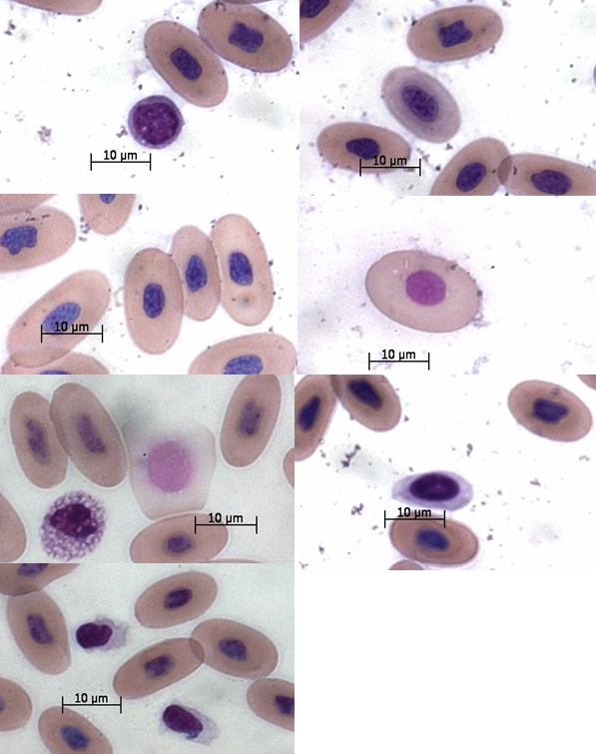
a
b
c
d
e
f
g

Slika 5. Podtipovi eritrocita i trombocita u krvi zelene jamičarke. (a) bazofilni eritroblast. (b) polikromatofilni eritrocit. (c) normalni eritrocit. (d) stari eritrocit. (e) stari prozirni eritrocit (strelica). (f) neaktivirani trombocit. (g) aktivirani trombociti.

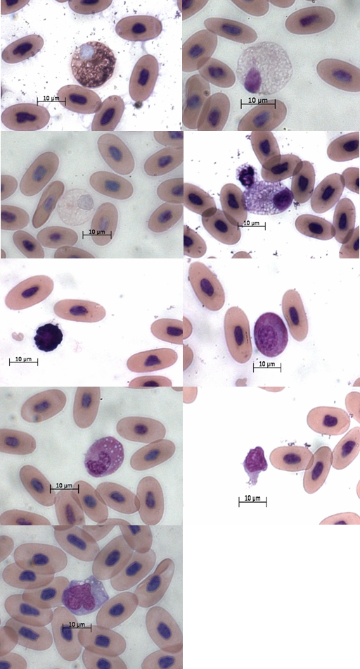
a
b
c
e
f
g
h
i
d

Slika 6. Vrste leukocita i njihovi podtipovi u krvi zelene jamičarke. (a) eozinofil podtip Eo1. (b) eozinofil podtip Eo2. (c) eozinofil podtip Eo2 (svijetli). (d) neutrofil podtip N1 (dulja strelica), neutrofil podtip N2 (kraća strelica). (e) bazofil. (f) azurofil podtip A1. (g) azurofil podtip A2. (h) limfocit. (i) monocit.
5. RASPRAVA

Cilj ovog rada, između ostalog, bio je utvrditi postoje li razlike u hematološkim odrednicama između dvije različite dobne skupine, odnosno mijenja li se krvna slika u različitim fazama života.
Općenito, do sada je više puta spominjano kako su hematološki radovi na gmazovima prilično rijetki i malobrojni, osim toga metode i načini provođenja istraživanja razlikuju se od autora do autora. Kada se još u obzir uzme i varijabilnost hematoloških odrednica između različitih skupina gmazova, pa i unutar predstavnika iste vrste, te brojnih faktora koji utječu na karakteristike krvne slike životinje, izuzetno je teško obaviti objektivne usporedbe između ispitivanih populacija. Uz to radovi koji uspoređuju hematološke odrednice tek izlegnutih zmija s parametrima zmija nakon prvog presvlačenja zapravo ne postoje. Stoga je bilo nemoguće usporediti rezultate dobivene ovim istraživanjem s rezultatima nekog sličnog rada. Time ovo istraživanje dodatno dobiva na značajnosti, jer ne samo da pridonosi poznavanju biologije zelene jamičarke, već daje i jedinstvene vrijednosti hematoloških odrednica u različitim fazama života. Otvara mogućnost proučavanja razvoja krvne slike s razvojem organizma te može poslužiti kao izvor referentnih vrijednosti za usporedbu rezultata budućih istraživanja s ovom tematikom.
U prilogu I dane su vrijednosti broja eritrocita, leukocita i trombocita, te hematokrit, hemoglobin, MCV, MCH i MCHC za tri vrste zmija, jednu vrstu krokodila i jednu vrstu guštera u usporedbi s vrijednostima za obje dobne skupine zelene jamičarke. Vrijednosti broja eritrocita za obje dobne skupine uklapaju se u raspon vrijednosti za ostale gmazove. Isto vrijedi i za broj leukocita iako vrijednost za subadultne guštere višestruko odskače od ostalih rezultata. Za broj trombocita postoje samo dva rezultata za usporedbu, te se vrijednosti za zelenu jamaricu nalaze unutar njihovog raspona. Hematokrit i hemoglobin kao i MCV, MCH te MCHC također se uklapaju u dobivene rezultate za ostale gmazove. Dakle rezultati svih hematoloških odrednica (za obje dobne skupine) dobivenih ovim istraživanjem uklapaju se u općenite rezultate ostalih autora.
Međusobnom usporedbom dobivenih rezultata za prvu i drugu dobnu skupinu utvrđeno je sedam statistički značajnih razlika prikazanih slikom 7.
Statistički značajnu razliku pokazuje ukupan broj eritrocita, srednji volumen eritrocita (MCV) te udjeli polikromatofilnih i starih eritrocita u njihovom ukupnom broju. U prvoj dobnoj skupini nalazimo veći broj eritrocita/L krvi te niži MCV. Ako uzmemo u obzir i manje razlike u ostalim hematološkim parametrima između dobnih skupina (hemoglobin, hematokrit i MCHC) možemo zaključiti da netom okoćene zmije imaju veći broj eritrocita u odnosu na zmije koje su se prvi put presvukle te su oni manjih dimenzija i nisu toliko bogati hemoglobinom. Dakle, odnos veličine eritrocita i njihove brojnosti obrnuto je proporcionalan što se spominje i kod drugih autora (Claver i Quaglia, 2009). Za pretpostaviti je da mlade, tek okoćene zmije, prolaze kroz velike fiziološke promjene koje su zapravo odraz drastičnih promjena u njihovoj okolini (napuštanje majčina tijela, prvi kontakt sa vanjskim svijetom). Da bi opskrba kisikom u vanjskom svijetu bila moguća, potrebne su brojne fiziološke prilagodbe za izmjenu plinova. Takve su razlike već utvrđene u drugih vrsta. Primjerice kod ljudi se rođenjem prekida placentalna cirkulacija i fetus koji do tada nije koristio pluća, počinje disati. To je popraćeno i promjenama u samom hemoglobinu. Ljudski fetalni hemoglobin ima viši afinitet za vezivanje kisika nego hemoglobin kod odraslih jedinki. Odmah nakon poroda, količina fetalnog hemoglobina intenzivno se smanjuje, a nadomješćuje ga hemoglobin karakterističan za odrasle organizme, čime se ukupno smanjuje afinitet za kisikom (Randall, 2002). Razlike u broju eritrocita i MCV-a između prve i druge dobne skupine mogu upućivati na postojanje sličnih fizioloških promjena kod mladih zmija.
U prvoj dobnoj skupini nalazimo dvostruko veći udio polikromatofilnih eritrocita, dok su stari eritrociti dvostruko zastupljeniji u drugoj dobnoj skupini. Usporedbom udjela bazofilnih eritroblasta dviju dobnih skupina zapažaju se gotovo iste vrijednosti udjela ovog tipa stanice. Postoji mogućnost da su polikromatofilni eritrociti prve dobne skupine razvijeni prenatalno čime se objašnjavaju; njihov visoki udio u ukupnom broju eritrocita te smanjeni udio starih eritrocita. Međutim, za takve zaključke su potrebna daljnja istraživanja. Mlađi oblici eritrocita vrlo su česti u mladih životinja (Saint Girons, 1970) što potvrđuju i naši rezultati, iz čega se može zaključiti da tek izlegnute životinje pojačano stvaraju crvene krvne stanice dok je taj proces u nešto kasnijoj životnoj dobi manje intenzivan, a udjeli starih i mladih podtipova eritrocita postižu ravnotežu. U literaturi se spominje kako su bazofilni eritroblasti općenito kvantitativno dominantniji u odnosu na polikromatofilne eritrocite (Wojtaszek, 1991), međutim rezultati ovog istraživanja pokazali su da kvantitativno dominiraju polikromatofilni eritrociti.
Unutar leukocita, statistički značajnu razliku između dobnih skupina pokazuju postotni udjeli eozinofila, limfocita i monocita. Eozinofili su tip leukocita koji pokazuje najznačajnije i najpravilnije kvantitativne promjene tijekom godišnjeg ciklusa (Wojtaszek, 1992). U prvoj dobnoj skupini imaju višestruko veći udio u ukupnom broju leukocita nego u drugoj dobnoj skupini gdje čak predstavljaju najrjeđi tip leukocita. U prvoj dobnoj skupini ovaj tip leukocita zabilježen je kod svih životinja (s najvećim udjelom od čak 32 %), dok se u drugoj dobnoj skupini ne pojavljuje kod svih životinja, a najveći udio u ukupnom broju leukocita je tek 6 %. Broj eozinofila raste u slučaju parazitskih infekcija (Saint Girons, 1970). Iz toga bi se moglo zaključiti da su zmije iz prve dobne skupine bile podložne nekoj vrsti infekcije, međutim to je malo vjerojatno jer su jedinke uzgajane u kontroliranim laboratorijskim uvjetima i potječu od zdravih majki. Postoji i mogućnost da je tako visok udio eozinofila u ukupnom broju leukocita karakterističan baš za netom okoćene zmije.
Limfociti su, općenito, najbrojniji leukociti (Saint Girons, 1970; Wojtaszek, 1992; Claver i Quaglia, 2009), što vrijedi i u ovom slučaju za obje dobne skupine. Međutim udio limfocita u drugoj dobnoj skupini pokazuje statistički značajno povećanje brojnosti u odnosu na prvu dobnu skupinu. Dakle zmije nakon prvog presvlačenja imaju izražajniju dominantnost limfocita. Ako se usporede udjeli eozinofila i limfocita u prvoj i drugoj dobnoj skupini, može se zaključiti da veliki pad brojnosti eozinofila u drugoj dobnoj skupini prati rast limfocita, dok je u prvoj dobnoj skupini udio eozinofila mnogo veći, a broj limfocita pada. Inače, za limfocite je karakterističan porast brojnosti u toku presvlačenja (Saint Girons, 1970), što potvrđuje i naš primjer.
Povezanost odnosa brojnosti ovih dviju vrsta leukocita može se objasniti i preko nespecifične imunosti. Granulirani leukociti (time i eozinofili) predstavljaju nespecifične imunološke stanice dok limfociti grade specifični imunitet. Na jakost i učinkovitost nespecifične imunosti, između ostalog utječe i dob. Općenito se smatra da je već pri rođenju taj sustav razvijen kao prva i glavna otpornost organizma dok je kod starijih jedinki nespecifična imunost oslabljena (Andreis, 2004). Postojanje velikog broja eozinofila u našem primjeru, rezultat je nespecifičnog imuniteta koji je karakterističan za najraniju dob dok se kod jedinki starih dva tjedna koje su se prvi puta presvukle, već razvija specifični imunitet što je popraćeno rastom broja limfocita.
Monociti također pokazuju statistički značajnu razliku između dviju dobnih skupina. Monociti su nešto brojniji u prvoj dobnoj skupini u odnosu na drugu, međutim razlike u udjelima među skupina nisu toliko izražajne. Uza sve to rasponi udjela monocita u obje dobne skupine pokazuju vrlo slične vrijednosti. Ovo nije iznenađujuće, s obzirom da monociti pokazuju relativno stabilne vrijednosti tijekom životnog ciklusa gmazova, ako se usporedi sa ostalim tipovima leukocita (Frye 1991). Postojanje dobivanih razlika dokazanih ovim istraživanjem može biti razultat normalnih fizioloških promjena tijekom najranije životne dobi.
Iz dobivenih rezultata vidljivo je da mlade zmije prolaze kroz brojne promjene koje ih pripremaju za život u vanjskom svijetu. Mada se ovakve pojave već zabilježene kod toplokrvnih kralježnjaka, vrlo se malo zna o fiziologiji vrlo mladih, tek okoćenih gmazova. Kao poikilotermni kralježnjaci, gmazovi raspolažu sa nizom prilagodbi koje su nepoznate kod toplokrvnih životinja, a njihova plastišnost fiziološkog sustava omogučuje im da preživljavaju fluktuacije uvjeta okoliša i fluktuacije unutar organizma kakve bi bile pogubne za više kralježnjake. Velik broj različitih krvnih stanica, razvijene imunološke prilagodbe i redovite sezonske i dobne oscilacije hematološkoh čimbenika čine gmazove zanimljivim modelima za proučavanje hematologije i imunologije. Daljna proučavanja hematologije kod mladih gmazova dala bi bolji uvid u razvoj ovih čimbenika kod gmazova i kralježnjaka generalno.
Tablica 6. Vrijednosti broja eritrocita, leukocita i trombocita, te hematokrit, hemoglobin, MCV, MCH i MCHC za tri vrste zmija, jednu vrstu krokodila i jednu vrstu guštera u usporedbi sa vrijednostima za obje dobne skupine zelene jamičarke.
Vrsta | Br. Eritrocita  x 10¹² | Br. Leukocita x 10⁹ | Br. Trombocita x 10⁹ | Hematokrit  (%) | Hemoglobin  (g/l) | MCV  (fl) | MCH (pg) | MCHC (g/l) | Izvor
Ophiophagus hannah* | 0.96 | 14.43 |  | 32 | 95.5 | 336.3 | 102.2 | 300.8 | Salakij, 2002
Natrix natrix† | 1.65 | 16.71 | 32.94 |  |  | 191.3 | 53.09 | 281.3 | Wojtaszek, 1991
Crocodylus palustris‡ | 0.96 | 8.71 |  | 24.9 | 80.3 | 362.43 | 120.68 | 333.6 | Stacy i Whitaker, 2000
Crotalus durissus terrificus‡ | 1.52 |  |  | 18.3 | 100 | 120 | 66 | 540 | Troiano, 1997
Agama agama$ | 0.77 | 48 | 5.1 | 26.7 | 62 | 378.8 | 86.3 | 233 | Olufemi i Adeyinka, 2002
Trimeresurus (Cryptelytrops) albolabris, dob 1 | 1.02 | 11.4 | 12.70 | 22.05 | 64.46 | 236.99 | 69.96 | 29.73 | Rezultati dobiveni ovim radom
Trimeresurus (Cryptelytrops) albolabris, dob 2 | 0.83 | 12.4 | 10.50 | 23.40 | 66.86 | 291.40 | 82.70 | 28.84 | Rezultati dobiveni ovim radom

*vrijednosti se odnose na zdrave zmije, uzgajane u zatočeništvu
† vrijednosti predstavljaju aritmetičku sredinu rezultata za mužjake i ženke
‡ vrijednosti predstavljaju aritmetičku sredinu rezultata za juvenilne mužjake i ženke
$ vrijednosti predstavljaju aritmetičku sredinu rezultata za mužjake za subadultne mužjake i ženke

Broj eritrocita / L
MCV (%)
Polikromatofilni eritrociti (%)
Stari eritrociti (%)
Eozinofili (%)
Limfociti (%)
Monociti (%)
1.6
1.4
1.2
1
0.8
0.4
0.2
0
1.4
1.2
1
0.8
0.6
0.4
0.2
0
- 0.2

0.7
0.6
0.5
0.4
0.3
0.2
0.1
0

0

a

b

c

d

e

f

g

e
c
d
f
g

Slika 7. Hematološke odrednice sa statistički značajnom razlikom između prve dobne skupine (dob 1) i druge dobne skupine (dob 2). Stupci predstavljaju aritmetičku sredinu s naznačenom standardnom devijavijacijom (crta). (a) broj eritrocita/L krvi. (b) srednji volumen eritrocita (MCV) u fl. (c) postotni udio polikromatofilnih eritrocita. (d) postotni udio starih eritrocita. (e) postotni udio eozinofila. (f) postotni udio limfocita. (g) postotni udio monocita.
6. ZAKLJUČAK

Rezultati svih hematoloških parametara dobivenih ovim istraživanjem za obje dobne skupine uklapaju se u vrijednosti ostalih hematoloških radova. Detaljnija usporedba razvoja krvne slike zmije s obzirom na dob nije bila moguća zbog neistraženosti ove tematike.

Netom okoćene zmije (dob 1) imaju veći broj eritrocita u odnosu na zmije koje su se prvi puta presvukle (dob 2), te su njihovi eritrociti manjih dimenzija s manjim količinama hemoglobina (obrnuto proporcionalan odnos veličine i brojnosti eritrocita). Zmije prve dobne skupine imaju povećan udio polikromatofilnih eritrocita te manji udio starih eritrocita, što znači da intenzivno stvaraju crvene krvne stanice, dok zmije nakon prvog presvlačenja već postižu ekvilibrij između mladih i starih eritrocita.

Mlade zmije imaju povećani udio granuliranih leukocita (eozinofila) u ukupnom broju eritrocita. Već nakon dva tjedna njihov udio pada, a nadomješćuju ga limfociti što se može povezati s razvitkom specifične imunosti. Veći udio monocita u prvoj dobnoj skupini može biti karakteristčan za tek okoćene zmije.

Mlade, tek izlegnute zmije prolaze kroz fiziološke promjene kako bi se prilagodile životu izvan majke što se odražava i njihove hematološke parametre. Istraživanje ovih promjena daje uvid u zakonitosti tijekom razvoja hematološkog i imunološkog sustava kod mladih gmazova.

7. ZAHVALE

Prije svega veliko hvala mome mentoru, dr.sc. Duji Lisičiću na dobroj volji i utrošenom vremenu, entuzijazmu kojega ima na pretek i svemu što me naučio. Bez njega ovoga rada ne bi bilo. Zahvaljujem i doc.dr.sc. Zoranu Tadiću što je omogućio realizaciju ovog rada i pomogao mi zanimljivom literaturom. Uza to veliko hvala i svim djelatnicima Zavoda za animalnu fiziologiju što su tolerirali moje svakodnevne posjete, ostajanja izvan radnog vremena, korištenje mikroskopa i literature, te zbog ugodne radne atmosfere koja me okruživala.

Nadalje želim zahvaliti prof.dr.sc. Damiru Viličiću što mi je omogućio korištenje inverznog mikroskopa te njegovoj asistentici Sunčici Bosak na velikoj pomoći u savladavanju tako velikog uređaja.

Zahvaljujem i svojoj obitelji na razumijevanju i kontroliranju glasova tijekom mog višesatnog svakodnevnog boravka za računalom. Ovaj rad posvećujem upravo njima, djevojkama iz Biospeleološke sekcije i Matiji.

8. POPIS LITERATURE

Andreis I., Batinić D., Čulo F., Grčević D., Marušić M., Taradi M., Višnjić D. (2004): Nespecifična imunost. U: Andreis I. (ur.) Imunologija. Medicinska naklada, Udžbenici Sveučilišta u Zagrebu, Zagreb. str. 181-197.

Brenner D., Lewbart G., Stebbins M., Herman D. W. (2002): Health survey of wild and captive bog turtles (Clemmys muhlenbergii) in north Carolina and Virginia. Journal of zoo and wildlife medicine 33: 311-316.

Bucković D. (2006): ebook Historijska geologija I, Prekambrij i Paleozoik. Udžbenici Sveučilišta u Zagrebu, Zagreb.

Casal A. B., Camacho M., Lopez-Jurado L. F., Juste C., Oros J. (2009): Comparative study of hematologic and plasma biochemical variables in Eastern Atlantic juvenile and adult nesting loggerhead sea turtles (Caretta caretta). Vet. Clin. Pathol. 38: 213-218.

Claver J. A., Quaglia A. I. E. (2009): Comparative morphology, development, and function of blood cells in nonmammalian vertebrates. Journal of exotic pet medicine 18: 87-97.

Cooper E. L., Klempau A. E., Zapata A. G. (1990): Reptilian immunity. U: Gans C. (ur.) Biology of the Reptilia. Vol. 14, John Wiley, London, str. 599-678.

Dessauer H.C. (1970): Blood Chemistry of reptiles: Physiological and evolutionary aspects. U: C. Gans (ur.) Biology of the Reptilia. Vol. 3, John Wiley, London, str. 1-72.

Dutton C. J., Taylor P. (2003): A comparison betwen pre- and posthibernation morphometry, hematology, and blood chemistry in viperid snakes. Journal of zoo and wildlife medicine 34: 53-58.

Frye F. L. (1991): Reptile care: An atlas of diseases and treatments, T.F.H. Publications Inc., Neptune City, New Jersey, str. 208-280
Havill L. M., Snider C. L., Leland M. M., Hubbard G. B., Theriot S. R., Mahancy M. C. (2003): Hematology and blood chemistry in infant baboons (Papio hamadryas). Journal of medical primatology 32: 131-138.

Havill L. M., Snider C. L., Leland M. M., Hubbard G. B., Theriot S. R., Mahancy M. C. (2003): Hematology and blood chemistry in infant baboons (Papio hamadryas). Journal of medical primatology 32: 131-138.

Hrubec T. C., Smith S. A., Robertson J. L. (2001): Age-related changes in hematology and plasma chemistry values of hybrid striped bass (Morone chrysops x Morone saxatilis). Veterinary Clinical Pathology 30: 8-15.

Malhotra A., Thorpe R. S. (1997): New perspectives on the evolution of South-East Asian pit-vipers (genus Trimeresurus) from molecular studies. U: Thorpe R. S., Wüster W., Malhotra A. (ur.) Venomus Snakes: Ecology, Evolution and Snakebite. Clarendon Press, Oxford, 1997. str. 115-118.

Malhotra A., Thorpe R. S., (2004): A phylogeny of four mitochondrial gene regions suggests a revised taxonomy for Asian pitvipers (Trimeresurus and Ovophis). Mol. Phylogenet. Evol. 32: 83-100.

Olufemi A. Sodeinde, Adeyinka A. Ogunjobi (1994): Haematological values ofthe rainbow lizard Agama agama L. Herpetological journal 4: 86-90.

Onorfi I. (1997): Specijalna zoologija II. Udžbenici Sveučilišta u Splitu, Split.

Pough F. H., Andrews R. M., Cadle J. E., Crump M. L., Savitsky A. H., Wells K. D. (2001): Herpetology, 2nd edition. Prentice Hall, Upper Saddle River, New Jersey.

Pough F. H., Janis C. M., Heiser J. B. (2005): Sauropsida: Turtles, Lepidosaurs, and Birds. U: Challice J. (ur.) Vertebrate life, 5th edition. Prentice Hall, Inc. Upper Saddle river, New Jersey. str. 264-486.

Randall D., Burggren W., French K. (2002): Gas Exchange and Acid-Base Balance. U: Ryan M., O`Neill J., Kuhta M. (ur.) Eckert Animal Physiology, 5th edition. W.H. Freeman and Company, New York. str. 525-579.

Saint Girons M.C. (1970): Morphology of the circulating blood cells. U: C. Gans, T. Parsons (ur.) Biology of reptilia. Academic Press, New York, Vol C, 1970, str. 73-91.

Sacchi R., Pupin F., Zuffi A. L., Scali S., Bonconpagni E., Binda A., Galeotti P., Fasola M. (2007): Blood cell morphology of the Moorish gecko, Tarentola mauritanica. Amphibia-Reptilia 28: 503-508.

Salakij C., Salakij J., Apibal S., Narkkong N. A., Chanhome L., Rochanapat N. (2002): Hematology, morphology, cytochemical staining, and ultrastructural characteristics of blood cells in king cobras (Ophiophagus hannah). Veterinary clinical pathology 31: 116-126.

Smucny D. A., Allison D. B., Ingram D. K., Roth G. S., Kemnitz J. W., Kohama S. G., Lane M.A. (2001): Changes in blood chemistry and hematology variables during aging in captive rhesus macaques (Macaca mulatta). Journal of medical primatology 30: 161-173.

Stacy B. A., Whitaker N. (2000): Hematology and blood biochemistry of captive mugger crocodiles (Crocodylus palustris). Journal of zoo and wildlife medicine 31: 339-347.

Troiano J. C., Vidal J. C., Gould J., Gould E. (1997): Haematological reference intervals of the south american rattlesnake (Crotalus durissus terrificus, Laurenti, 1768) in captivity. Comparative Haematology International 1: 109-112.

Wojtaszek J. S. (1991): Haematology of the grass snake Natrix natrix L. Comp. Biochem. Physiol. 100A: 805-812.

Wojtaszek J. S. (1992): Seasonal changes of circulating blood parameters in the grass snake Natrix natrix natrix L. Comp. Biochem. Physiol. 103A: 461-471.

9. SAŽETAK

Marta Malenica

Promjene hematoloških odrednica u zmija nakon izlijeganja i prvog presvlačenja na primjeru zelene jamičarke (Trimeresurus albolabris), Gray 1842

Cilj ovog istraživanja je proučiti promjenu i razvoj hematoloških parametara u različitim fazama života zmije. U svrhu toga, uspoređeni su parametri zmija 24 sata nakon izlijeganja i zmija starih dva tjedna koje su se prvi puta presvukle. Korišten je reprezentativan uzorak od 40 zelenih jamičarki, Trimeresurus albolabris uzgajanih u zatočeništvu. U obje dobne skupine jednako su zastupljena oba spola. U istraživanju su određeni ukupni broj eritrocita, leukocita i trombocita, morfološke razlike između pojedinih vrsta krvnih stanica, hematokrit, količina hemoglobina te temeljne značajke eritrocita (srednji volumen eritrocita-MCV, srednja količina hemoglobina po eritrocitu-MCH i srednja koncentracija hemoglobina po eritrocitu-MCHC). Također su određene veličine stanica i njihovih jezgri za pojedine vrste krvnih stanica i njihovih podtipova. Između dvije dobne skupine pronađeno je sedam statistički značajnih razlika. Ukupan broj eritrocita te udjeli polikromatofilnih eritrocita, monocita i eozinofila pokazuju više vrijednosti kod tek izlegnutih zmija, dok su udjeli starih eritrocita i limfocita veći u zmija starosti dva tjedna. Rezultati ovog istraživanja ukazuju na postojanje značajnih fizioloških promjena u najranijoj dobi života zmije.
Ovaj rad omogućuje bolje razumijevanje mehanizama promjena u postnatalnoj fiziologiji. Pošto slična istraživanja ne postoje, njegovi rezultati mogu poslužiti kao izvor referentnih vrijednosti. Također, pridonosi poznavanju fiziologije zelene jamičarke, a može se koristiti i za proučavanje drugih vrsta.

Ključne riječi: hematološke odrednice/Trimeresurus albolabris/fiziološke promjene

10. SUMMARY

Marta Malenica

Changes of hematologic parameters in snakes after hatching and first shedding on example of green pit viper (Trimeresurus albolabris), Gray 1842

The objective of this research was to study changes and development of hematological parameters through different stages in snake's life. For this purpose, hematological parameters of 24 hours old snakes and two week old snakes after first shedding were compared. We used a representative sample of 40 green pit vipers - Trimeresurus albolabris, which were captive bred. Both age groups had the same number of males and females. We determined the red blood cell count (RBC), the white blood cell count (WBC) and the thrombocyte count (TC), morphological differences between different types of blood cells, hematocrit, hemoglobin level and basic erythrocytes characteristics (mean corpuscular volume-MCV, mean corpuscular hemoglobin-MCH and mean corpuscular hemoglobin concentration-MCHC). We also determined dimensions of cells and their nuclei for different types and subtypes of blood cells. We found seven statistically significant differences between two age groups. The total number of erythrocytes and a proportion of polychromatophilic erythrocytes, monocytes and eosinophils was higher in 24 hours old snakes and a proportion of old erythrocytes and lymphocytes was higher in two week old snakes. Results of this study point out to the existence of physiological changes in the earliest stage of snake’s life. This study provides better understanding of mechanisms in ontogenetic development in postnatal physiology. Similar studies do not exist, so the results of this one can be used as a source of reference values for future studies. It also contributes to getting to know the green pit viper but can also be used for studying other species.

Keywords: hematological parameters /Trimeresurus albolabris / physiological changes

